Combos de comida rápida
Crea y resuelve un sistema de ecuaciones para determinar el costo de cada artículo.
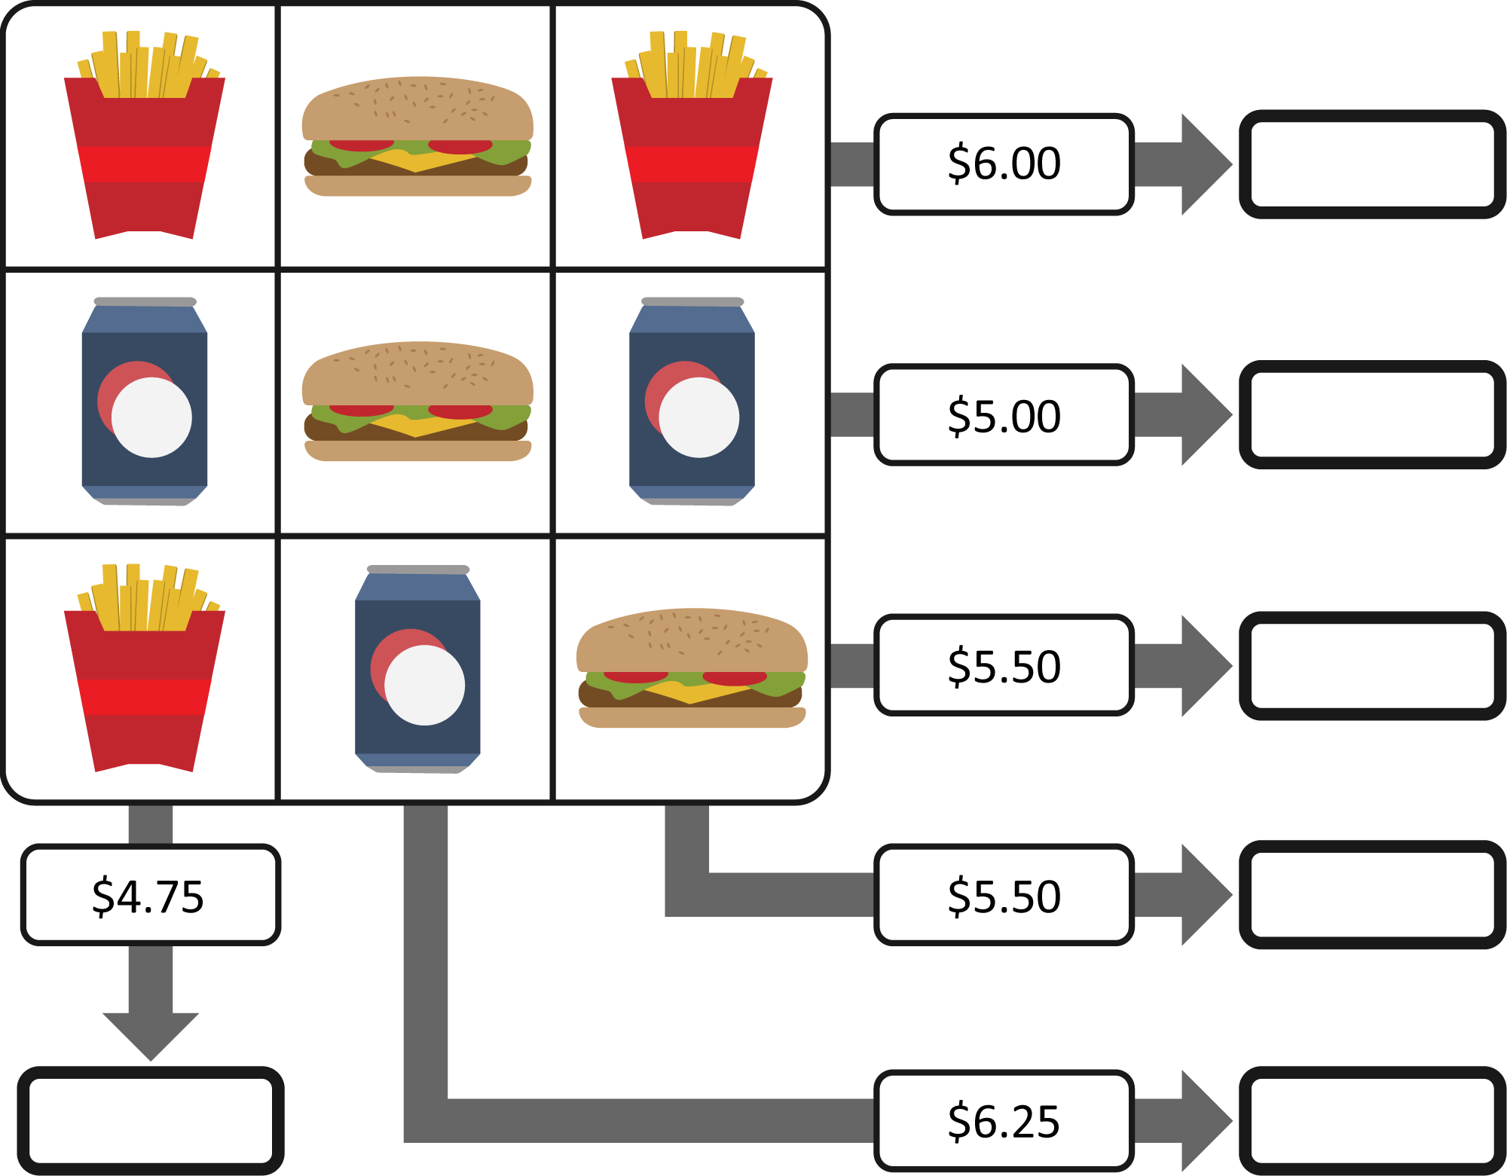

 | Costo: |  | Costo: |  | Costo:

